Пошаговая инструкция по подаче Заявки в Реестр
Заходим по адресу ГИС СОЛО :: https://sport47.lenreg.ru
Войти в Личный кабинет через идентификацию ТОЛЬКО через Госуслуги 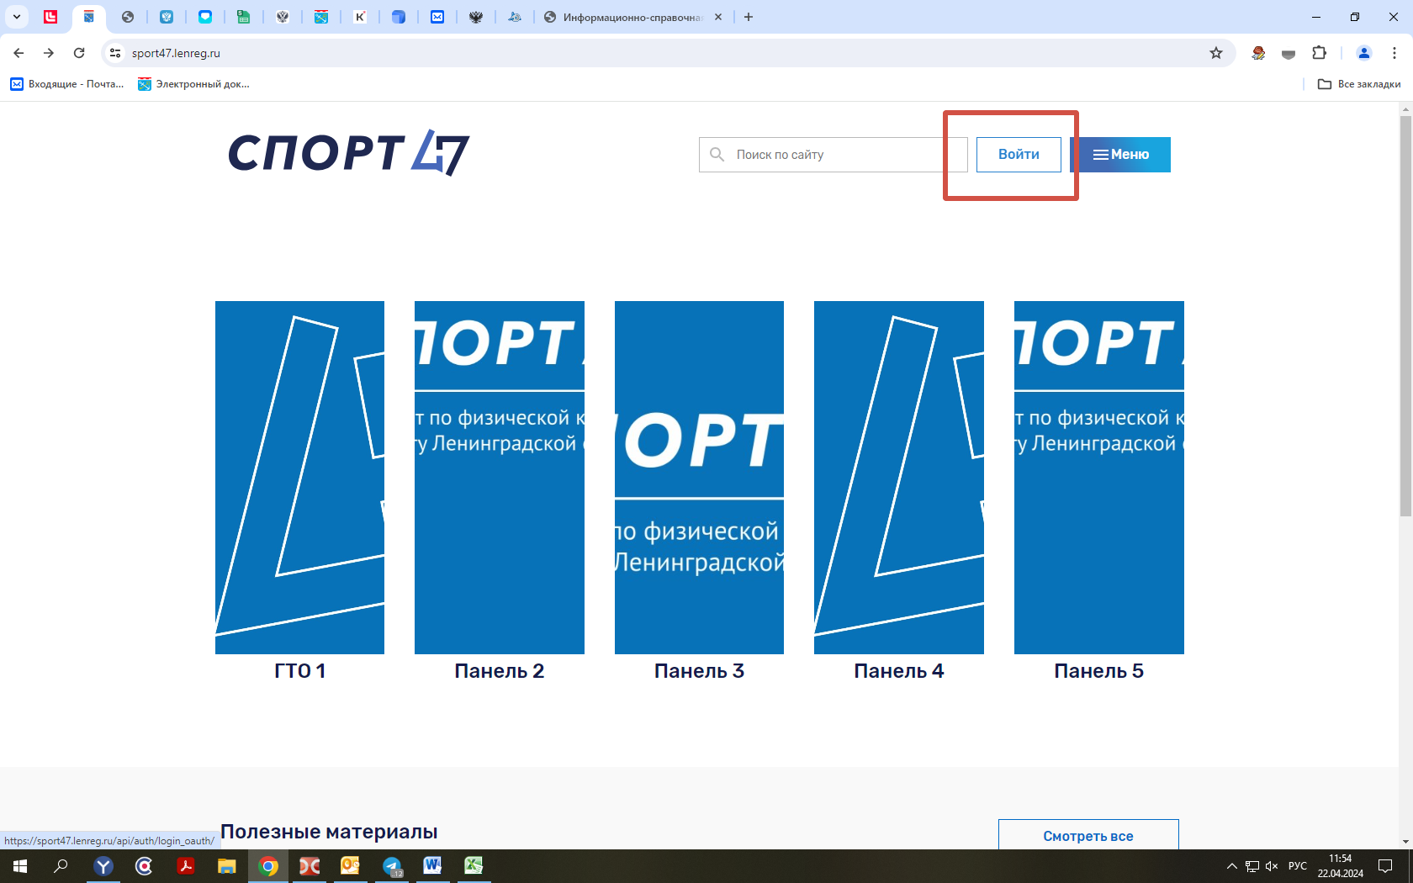

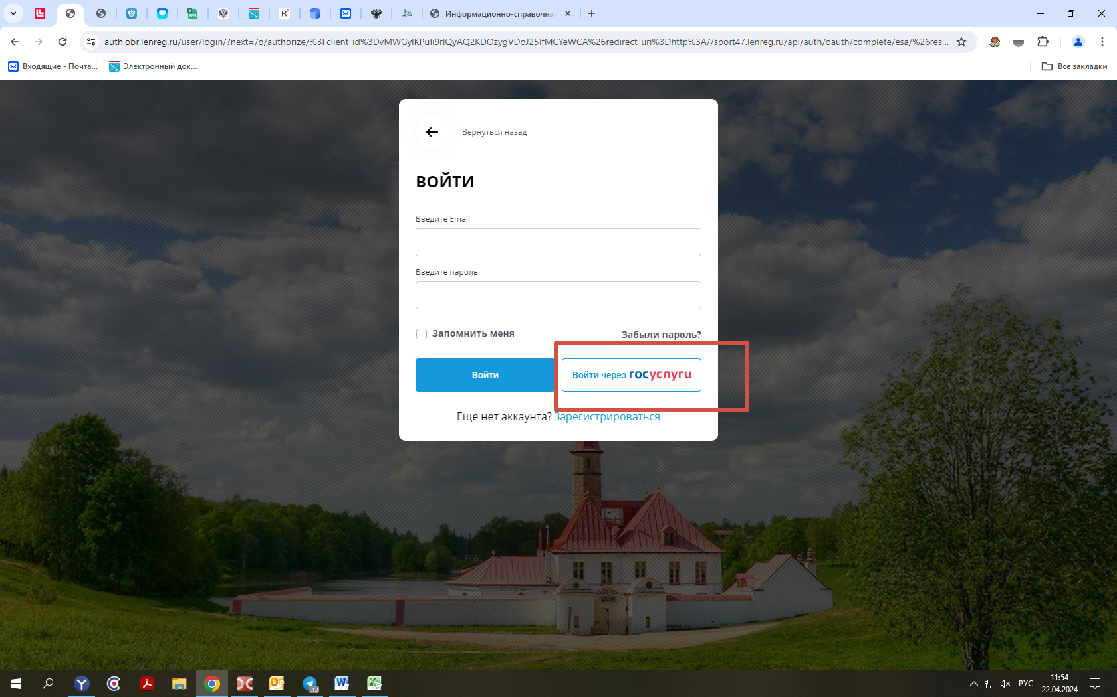
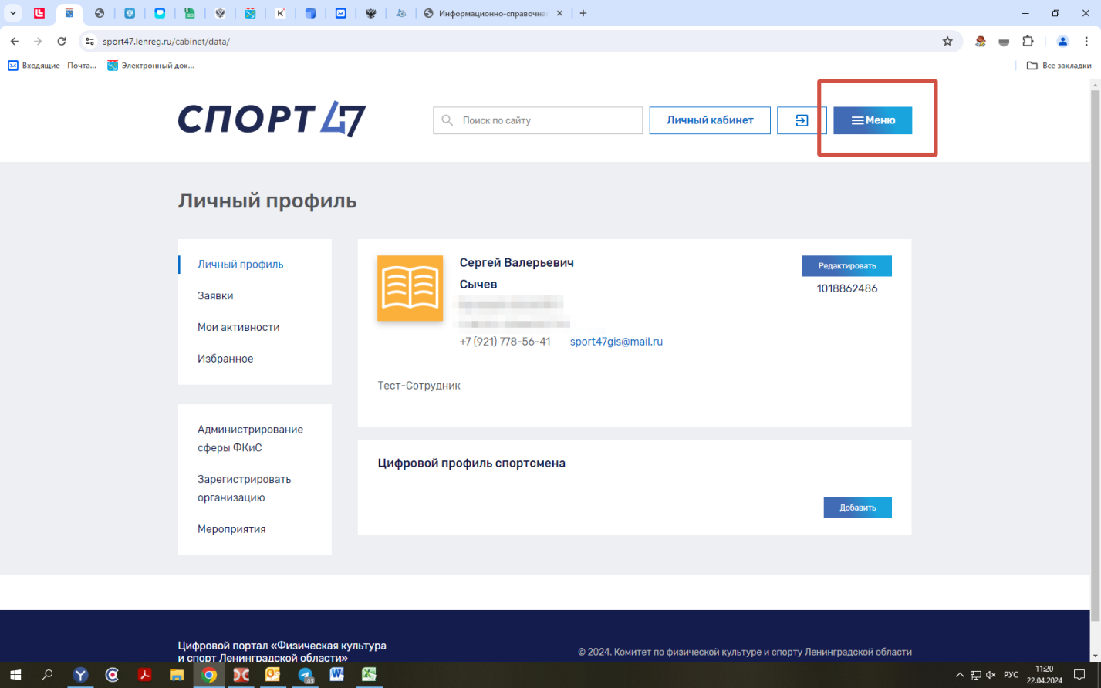

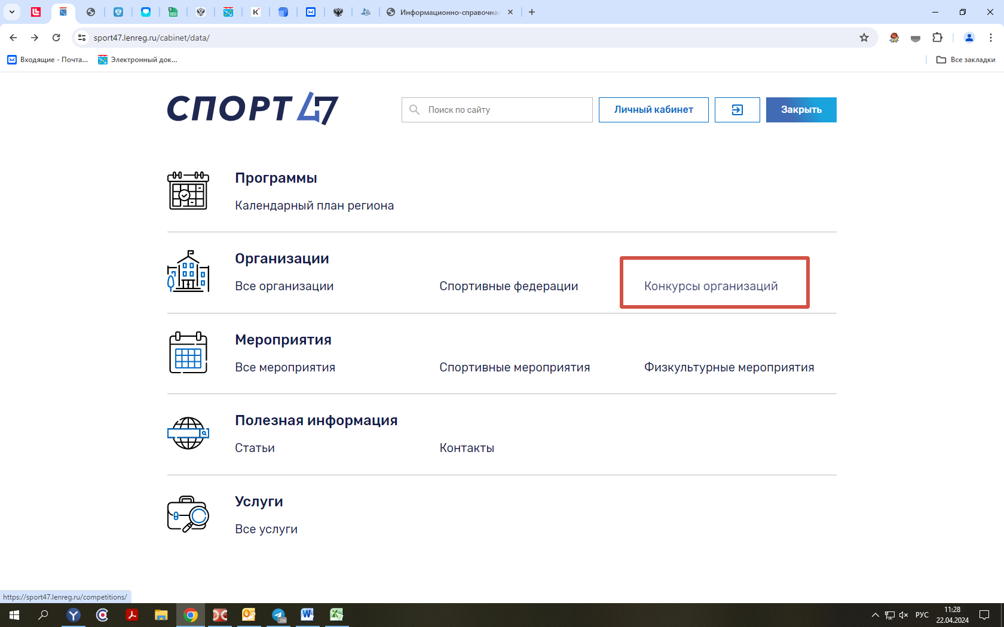

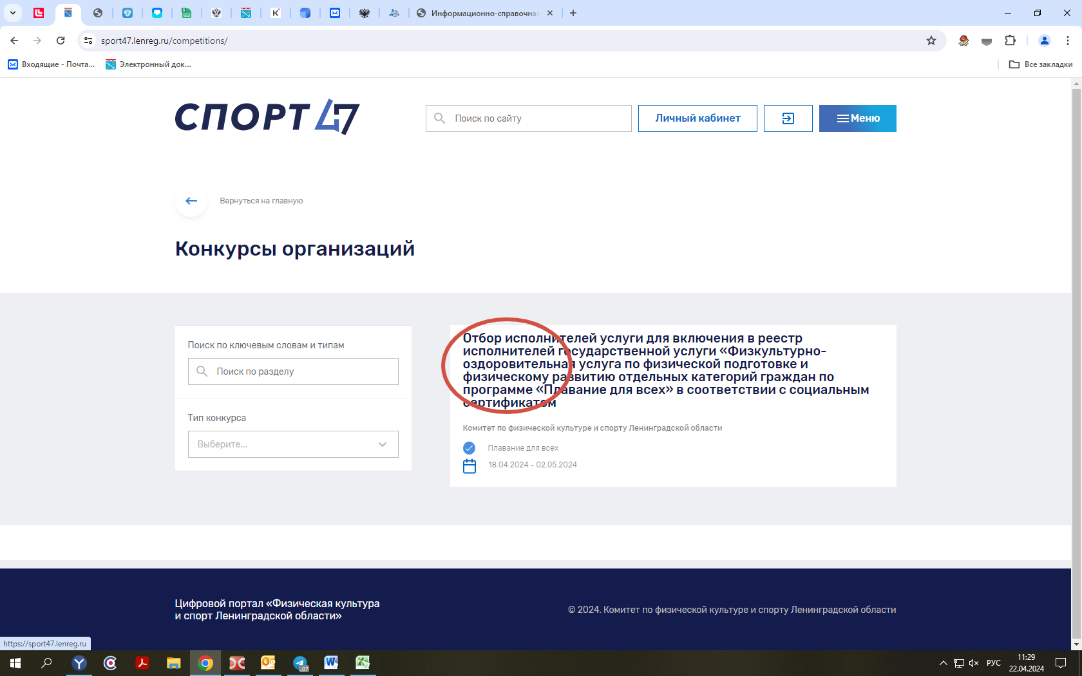

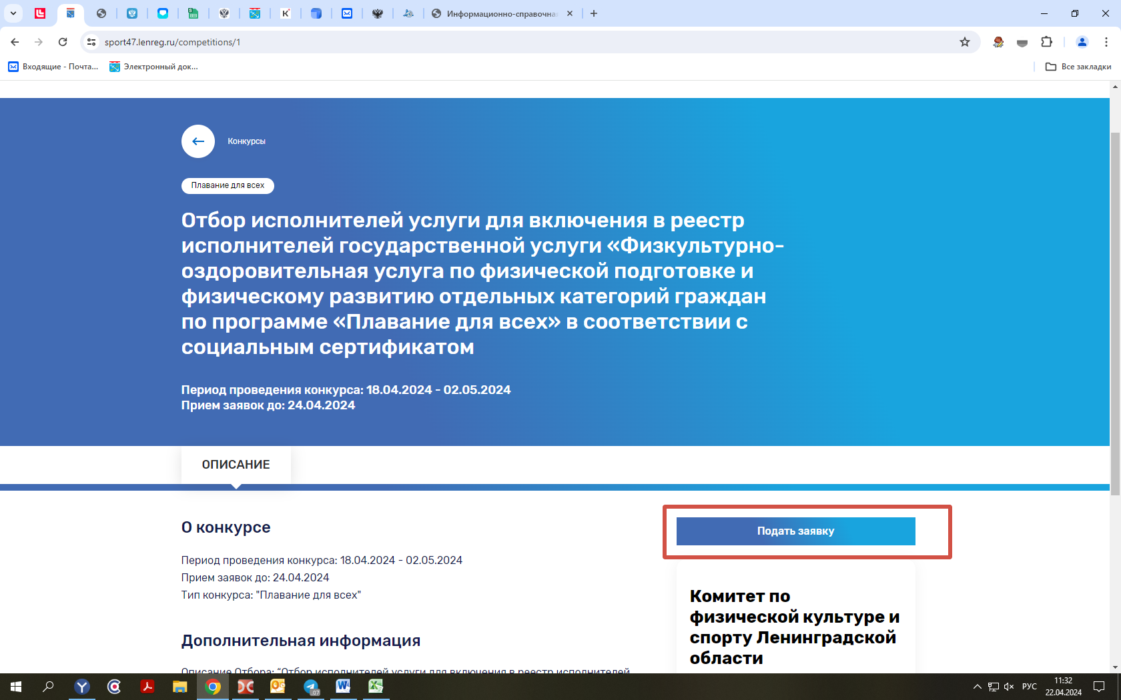

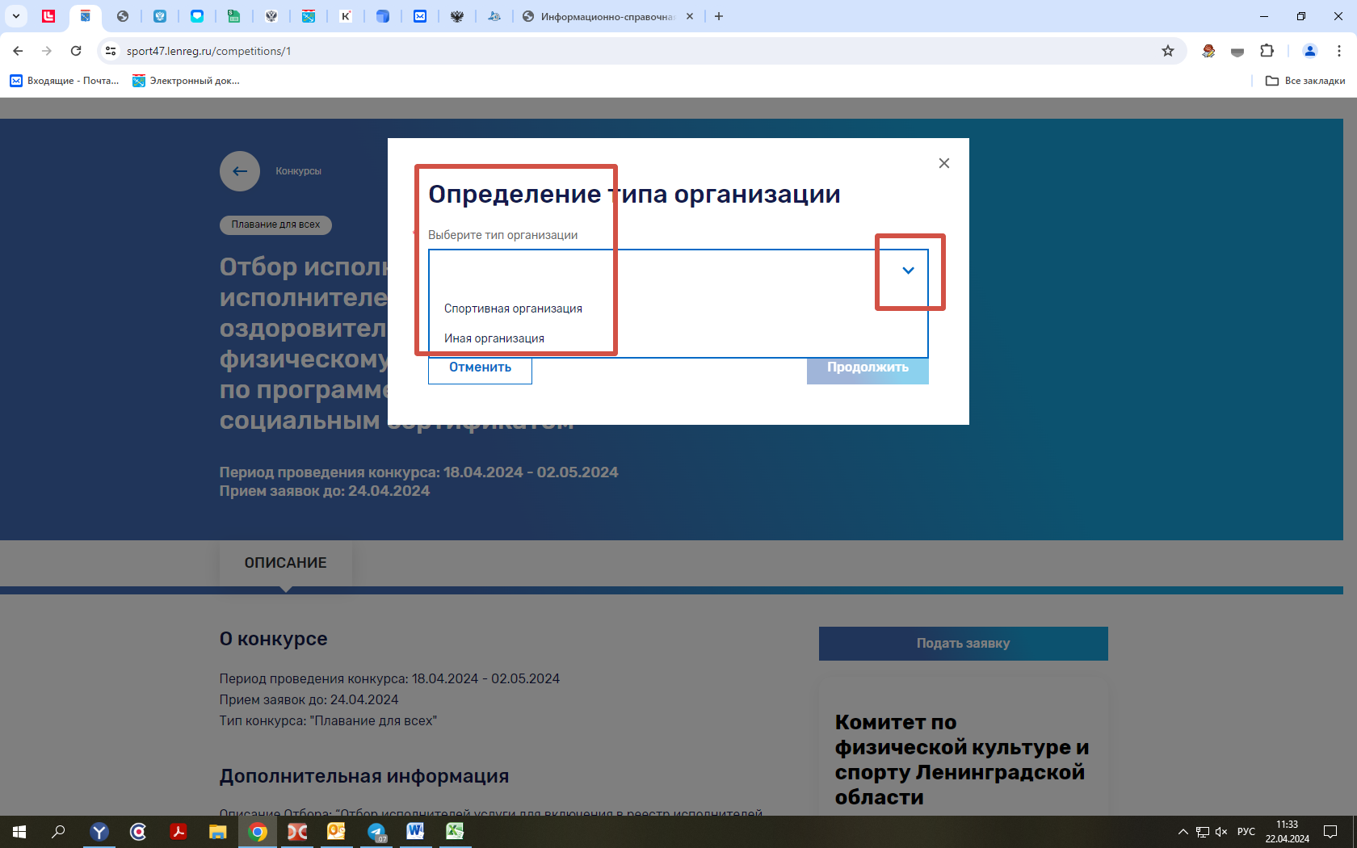
Если ранее вы подавали Заявку на регистрацию личного кабинета, то ваша организация появиться в строке ниже.
Если ваша организация ИП или из сферы образования, то стоит выбрать Иная организация.

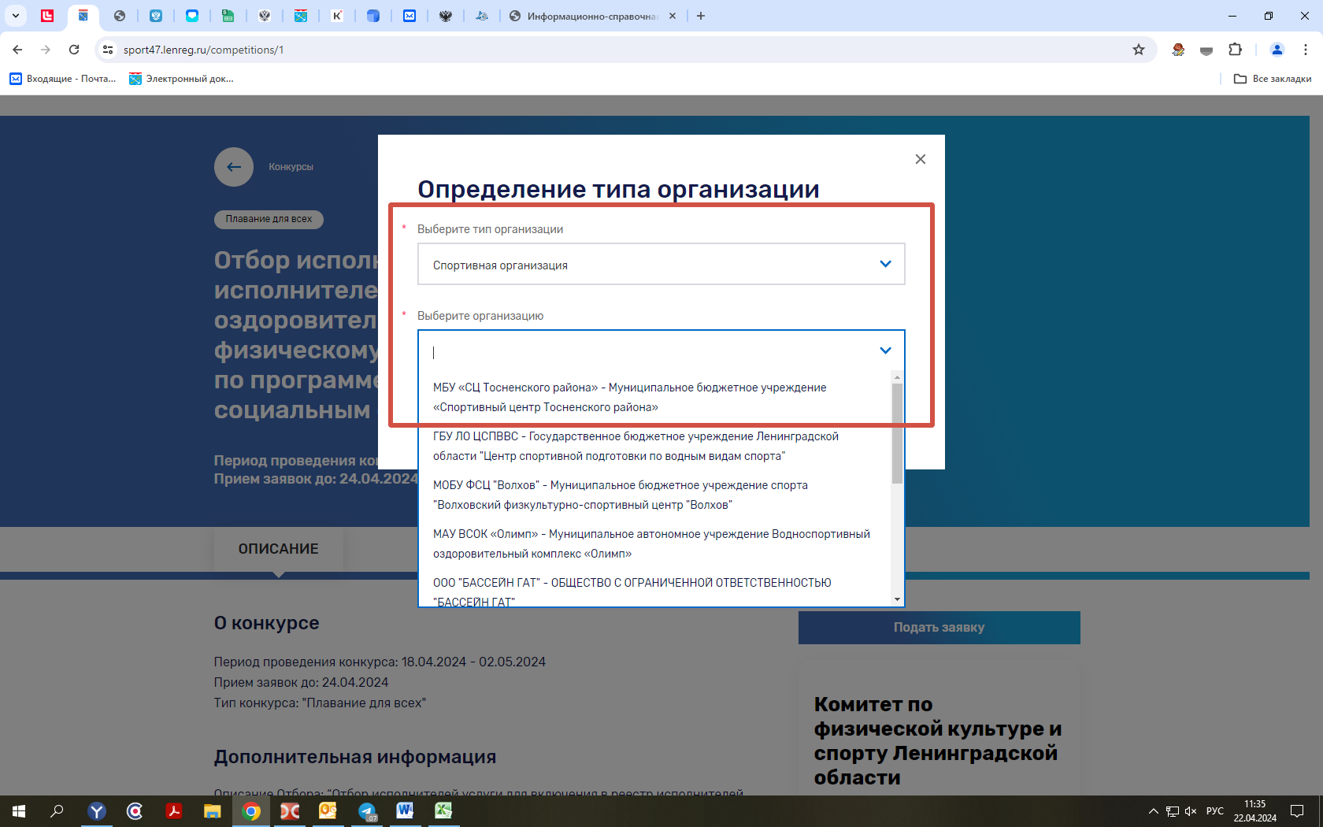

Далее по Заявке
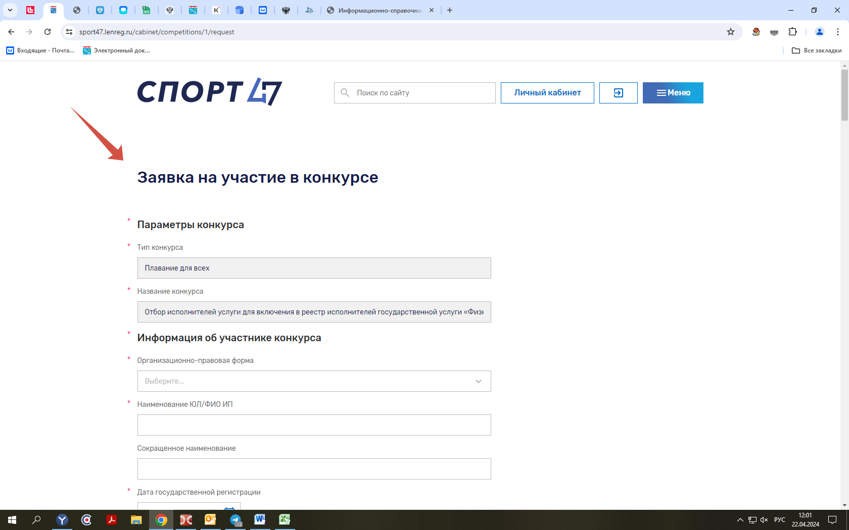

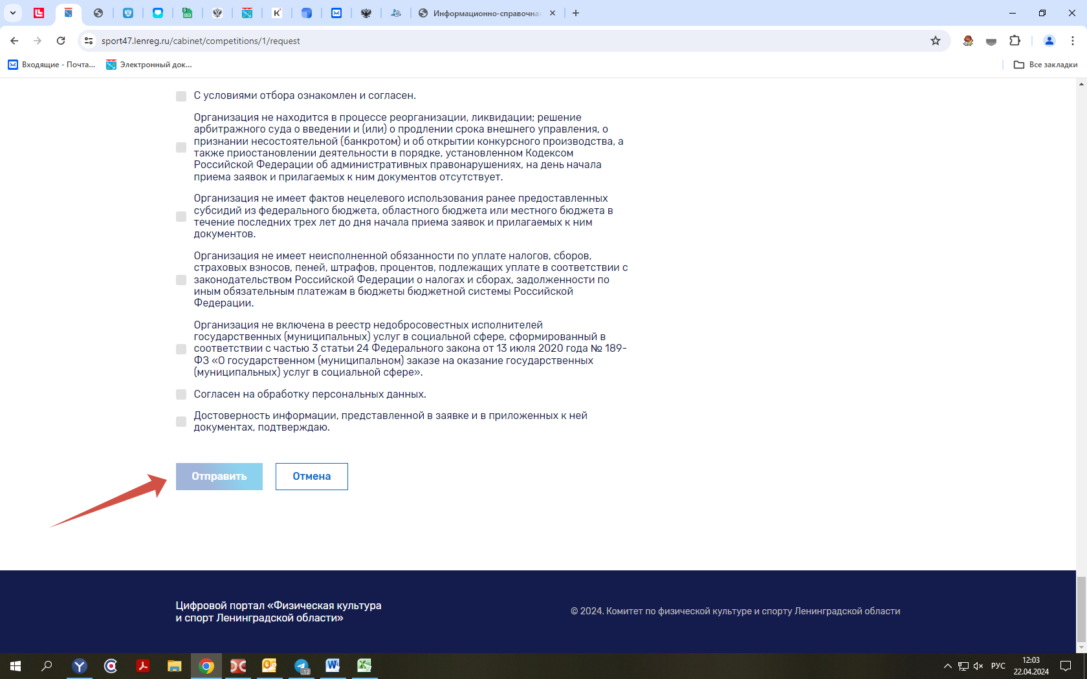

Контакты по «Плаванию для всех»::
Комитет по физической культуре и спорту Ленинградской области
Сычев Сергей – 8 -921-77-85-641
Тимофеева Наталья Владимировна – 8 (812) 539-40-36
pdvse@mail.ru

Техническая поддержка
Телеграм канал для вопросов внедрения::
Антон 8 (812) 670-43-25
lenobr-support@netrika.ru

